**Dataset**

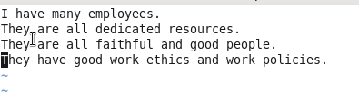

**Process**

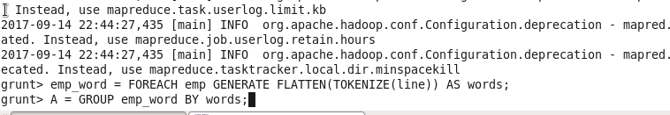



**Output**

